
ДЕПАРТАМЕНТ ОБРАЗОВАНИЯ ГОРОДА МОСКВЫ
Государственное автономное образовательное учреждение
среднего профессионального образования города Москвы
ТЕХНОЛОГИЧЕСКИЙ КОЛЛЕДЖ № 24
105484, Москва, ул. 16-я Парковая, д. 20, тел./факс: 8(499) 461-52-19
http://k24.mskcollege.ru/,e-mail:24@prof.educom.ru

Открытый урок по литературе

«Я тоже была, прохожий»

(урок – литературная гостиная по творчеству М. И. Цветаевой)

Преподаватель: Пьянкова И. Г.

Цели урока:
- образовательные – определить место Марины Цветаевой в истории русской поэзии, показать своеобразие её лирики; познакомить студентов с личной и творческой судьбой поэта;
- развивающие – развивать навыки анализа лирического произведения и устную речь студентов, навыки ораторского мастерства;
- воспитательные – приобщать студентов к миру искусства; воспитывать эстетические чувства, любовь к русской поэзии.

Методические приемы: рассказ преподавателя, выразительное чтение, элементы инсценировки, самостоятельная работа студентов.

Оборудование: портрет Марины Цветаевой, компьютер, медиапроектор, аудиозапись стихов, романсы на стихи М. Цветаевой «Мне нравится, что вы больны не мной…», «Под лаской плюшевого пледа». Для инсценировки: кресло, свеча в подсвечнике, плед.

Ход урока.
I. Вступительное слово.
Добрый день! Сегодня у нас не совсем обычный урок. Я приглашаю вас в гости, в литературную гостиную.
(Звучит романс «Мне нравится, что вы больны не мной…»)
Каждый из нас слышал этот прекрасный романс, но немногие знают, что он написан на стихи замечательного русского поэта – Марины Ивановны Цветаевой. Сегодня мы познакомимся с основными событиями ее жизни и окунемся в удивительный мир ее стихов.
Открывайте тетради и записывайте тему урока.
Слайд № 1: Марина Цветаева «Я тоже была, прохожий».
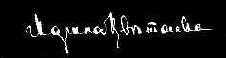
Вы получили опросные листы. В течение урока вам необходимо ответить на предложенные вопросы письменно в тетрадях, поэтому внимательно слушайте и смотрите.
II. Работа по теме урока.
Около ста лет тому назад совсем юная и никому еще не известная Марина Цветаева выразила непоколебимую уверенность:
Моим стихам, написанным так рано,
Что и не знала я, что я - поэт,
Сорвавшимся, как брызги из фонтана,
Как искры из ракет,
Ворвавшимся, как маленькие черти,
В святилище, где сон и фимиам,
Моим стихам о юности и смерти,
- Нечитанным стихам! -
Разбросанным в пыли по магазинам
(Где их никто не брал и не берет!),
Моим стихам, как драгоценным винам,
Настанет свой черед.
Прошли годы трудной жизни, напряженнейшей творческой работы, одиночества, незаслуженного забвения, и большой поэт, пытавшийся противопоставить себя своему веку, в конечном счете, оказался неотделимым от искусства этого века.

Слайд № 2
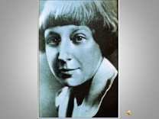 Марина Цветаева говорила: «Возьмите стихи – это и есть моя жизнь».
Чтец: стихотворение «Идёшь на меня похожий…»
Слайд № 3
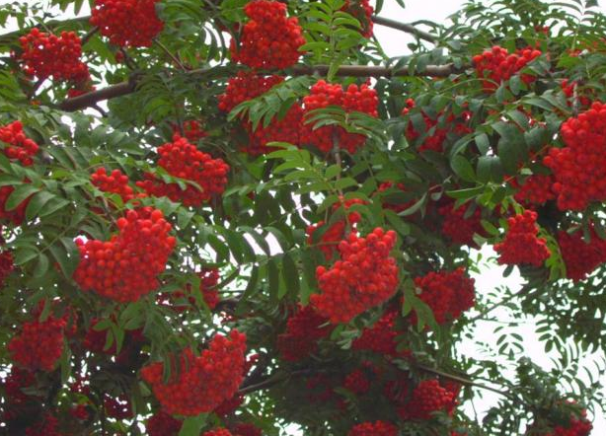 Марина Цветаева родилась 26 сентября 1882г., с субботы на воскресенье, в полночь на Иоанна Богослова.
От лица Марины Цветаевой: стихотворение «Красною кистью»
По происхождению, семейным связям, воспитанию она принадлежала к научно-художественной интеллигенции.

Слайд № 4
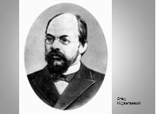 Отец, Иван Владимирович Цветаев, был человеком необыкновенно образованным, университетским профессором и создателем одного из лучших московских музеев (ныне это ГМИИ им. А. С. Пушкина). Он, будучи известным филологом и искусствоведом, познакомил Марину с историей и культурой Древней Греции. Античный мир стал неотъемлемой частью духовного мира Марины Цветаевой. В отце поэт ценила преданность собственным стремлениям и подвижнический труд, которые, как утверждала, унаследовала именно от него.

Слайд № 5
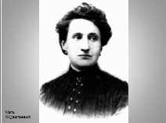 Мать, Мария Александровна Мейн, музыкант, свою жизнь посвятила детям и музыке. Человек мятежный и страстный, она открыла им глаза на никогда не изменяющее человеку вечное чудо природы, одарила их многими радостями детства, волшебством семейных праздников, дала им в руки лучшие в мире книги. Марина говорила: «После такой матери мне осталось одно – стать поэтом». Мария Александровна умерла в 1906 году, когда Марина была еще юной девушкой. К памяти матери дочь сохранила восторженное преклонение.
Слайд № 6
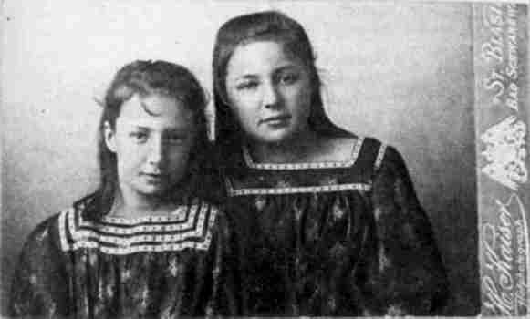Дочь Цветаевой Ариадна писала в своем дневнике: «Марина Цветаева родилась в семье, являвшей собой некий союз одиночеств. В сестре Асе (Анастасии Цветаевой) – необыкновенно тонком человеке – она могла найти родственную душу и слушателя».

Слайд № 7
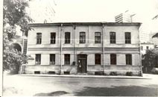Детство, юность и молодость Марины Ивановны прошли в Москве и в тихой подмосковной Тарусе. Любимому городу она посвятила немало стихов.
Чтец:
Над городом отвергнутым Петром,
Перекатился колокольный гром.
Гремучий опрокинулся прибой
Над женщиной, отвергнутой тобой.
Царю Петру, и вам, о царь, хвала!
Но выше вас, цари: колокола.
Пока они гремят из синевы
Неоспоримо первенство Москвы.
- И целых сорок сороков церквей
Смеются над гордынею царей!
Сначала была Москва, родившаяся под пером юного, затем молодого поэта. Во главе всего и вся царил, конечно, отчий "волшебный" дом в Трехпрудном переулке.
Слайд № 8
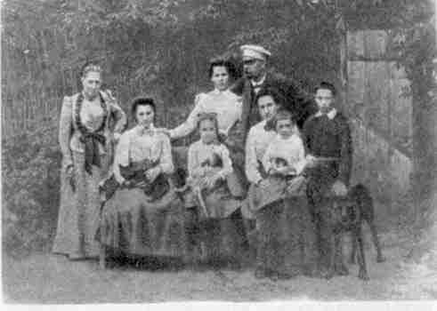От лица Марины Цветаевой:
Высыхали в небе изумрудном
Капли звезд и пели петухи.
Это было в доме старом, доме чудном...
Чудный дом, наш дивный дом в Трехпрудном,
Превратившийся теперь в стихи.

Стихи Цветаева начала писать с шести лет (не только по-русски, но и по-французски, по-немецки), печататься - с шестнадцати. Герои и события поселились в душе Цветаевой, продолжали в ней свою "работу". Маленькая, она хотела, как всякий ребенок, "сделать это сама". Только в данном случае "это" было не игра, не рисование, не пение, а написание слов. Самой найти рифму, самой записать что-нибудь. Отсюда первые наивные стихи в шесть-семь лет, а затем - дневники и письма. В 1910 году еще не сняв гимназической формы, тайком от семьи, Марина Ивановна выпустила довольно объемный сборник "Вечерний альбом". Его заметили и одобрили такие влиятельные и взыскательные критики, как Валерий Брюсов, Николай Гумилев, Максимилиан Волошин.

Слайд № 9
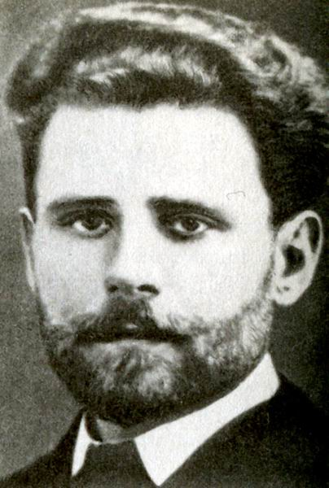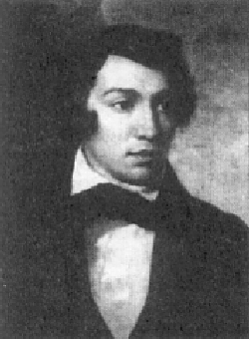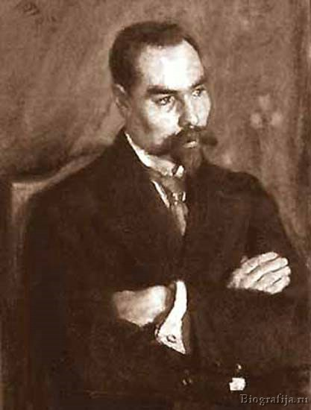
Критик: Стихи юной Цветаевой были еще очень незрелы, но подкупали своей талантливостью, известным своеобразием и непосредственностью. На этом сошлись все рецензенты. Строгий Брюсов, особенно похвалил Марину за то, что она безбоязненно вводит в поэзию "повседневность", "непосредственные черты жизни", предостерегая ее, впрочем, опасности впасть в "домашность" и разменять свои темы на "милые пустяки": "Несомненно, талантливая Марина Цветаева может дать нам настоящую поэзию интимной жизни и может, при той легкости, с какой она, как кажется, пишет стихи, растратить все свои дарования на ненужные, хотя бы и изящные безделушки".
Учитель: В этом альбоме Цветаева облекает свои переживания в лирические стихотворения о несостоявшейся любви, о невозвратности минувшего и о верности любящей. В них варьируются такие мотивы, как пробуждение юной девичьей души, счастье доверительных отношений, радости впечатлений от мира природы, первая влюбленность, дружба со сверстницами-гимназистками. Стихи сочетали темы и настроения, присущие детской поэзии, с виртуозной поэтической техникой.
Слайд № 10
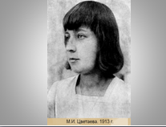 От лица Цветаевой:
Я все разглядела - так поздно!
В сердцах наших вечная рана,
В глазах молчаливый вопрос...
Темнеет... Захлопнули ставни,
Над всем приближение ночи...
Люблю тебя призрачно- давний,
Тебя одного - и на век!

Критик: В ее стихах появляется лирическая героиня - молодая девушка, мечтающая о любви. "Вечерний альбом" - это скрытое посвящение. Перед каждым разделом - эпиграф, а то и по два: из Ростана и Библии. Максимилиан Волошин оценил в нем главное – искренность. «Это очень юная и неопытная книга, её нужно читать подряд, как дневник, и тогда каждая строчка будет уместна. Невзрослый стих Марины, иногда неуверенный в себе и ломающийся, как детский голос, умеет передать оттенки, недоступные стиху взрослому. «Вечерний альбом» - это прекрасная книга, исполненная истинно женского обаяния». Но некоторые стихи уже предвещали будущего поэта. В первую очередь - безудержная и страстная "Молитва", написанная поэтом в день семнадцатилетия: «Христос и Бог! Я жажду чуда Теперь, сейчас, в начале дня!»
От лица Цветаевой:
О, дай мне умереть, покуда
Вся жизнь как книга для меня.
Ты мудрый, ты не скажешь строго:
"Терпи еще не кончен срок".
Ты сам мне подал - слишком много!
Я жажду сразу всех дорог!
Учитель: В этом стихотворении – скрытое обещание жить и творить: «Я жажду сразу всех дорог!». И они появятся во множестве – разнообразные дороги цветаевского творчества.
Критик: В лучших стихотворениях первой книги Цветаевой уже угадываются интонации главного конфликта ее любовной поэзии: конфликта между "землей" и "небом", между страстью и идеальной любовью, между сиюминутным и вечным, конфликта быта и бытия.
Учитель: Вслед за «Вечерним альбомом» появилось еще два стихотворных сборника: «Волшебный фонарь» (1912 г.) и «Из двух книг» (1913 г.) - оба под маркой издательства "Оле - Лукойе", домашнего предприятия Сергея Эфрона, друга юности Цветаевой.
Слайд № 11
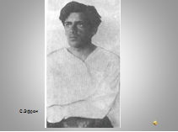 Они родились в один день, только он годом позже. Они встретились 5 мая 1911г на пустынном коктебельском пляже. Она собирала камешки, он стал помогать ей. Марина загадала, если он найдёт и подарит ей сердолик, она выйдет за него замуж. Он конечно же нашёл крупный розовый камень, который Цветаева хранила потом всю жизнь. В дневнике поэта есть запись:
От лица Марины Цветаевой: «Серёжу я люблю бесконечно и навеки. Он необычайно и благородно красив, он прекрасен внешне и внутренне. Наша встреча – чудо!»
В Сергее Эфроне Цветаева увидела воплощенный идеал благородства, рыцарства и вместе с тем беззащитность. Любовь к Эфрону была для нее и преклонением, и духовным союзом, и почти материнской заботой.
Чтец: стихотворение «Я с вызовом ношу его кольцо»
Слайд № 12
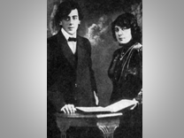 Они обвенчались в январе 1912 года. Затем их ожидало свадебное путешествие в Париж и в Италию. Этот промежуток до начала первой мировой войны был единственным в их жизни периодом бестревожного счастья.
Чтец:
Ждут нас пыльные дороги, Шалаши на час И звериные берлоги И старинные чертоги... Милый, милый, мы, как боги: Целый мир для нас!
Всюду дома мы на свете, Все зовя своим. В шалаше, где чинят сети, На сияющем паркете... Милый, милый, мы, как дети: Целый мир двоим!
Солнце жжет, - на север с юга, Или на луну! Им очаг и бремя плуга, Нам простор и зелень луга... Милый, милый, друг у друга Мы навек в плену!
Слайд № 13
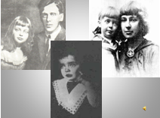 В октябре 1912 г у Марины и Сергея родилась дочь, её назвали Ариадна, Аля, в честь героини греческой легенды о Минотавре.
От лица Марины Цветаевой: «Я назвала её Ариадной вопреки Серёже, который любит русские имена, папе, который любит имена простые, друзьям, которые считают, что это салонно. Назвала от романтизма и от высокомерия, которые руководят всей моей жизнью».
Это было маленькое чудо с огромными глазами и горячим сердцем, которому Марина посвятила много своих стихов.
Чтец: стихотворение «Четвёртый год»
Слайд № 14
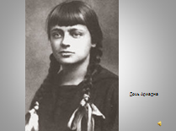 С самых первых дней жизни Али Марина начала узнавать в ней себя. Дочь стала центром её внимания и любви.
Слайд № 15
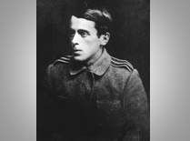 1914 год - началась первая мировая война. Сергей Эфрон отправляется в качестве брата милосердия на фронт.
Слайд № 16
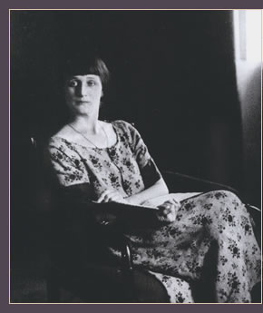 А теперь поговорим о тех, кто окружал Марину. О тех, под чьим влиянием формировалась её судьба, развивался её талант. В триединство цветаевской любви входили тогда Ахматова, Блок и Мандельштам. Ближе всех по духу, по творческим импульсам была тогда Анна Ахматова. Именно в эти годы пробуждается у Цветаевой особенный интерес к ахматовской лирике, она почувствовала глубоко родственную душу.
От лица Марины Цветаевой:
В певучем граде моем купола горят,
И Спаса светлого славит слепец бродячий…
- И я дарю тебе свой колокольный град, Ахматова! –
И сердце свое в придачу.

Слайд № 17
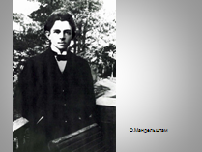 Осип Мандельштам пленил её высокой степенью словесного совершенства. «Если существует бог поэзии, - писала Марина, - то Мандельштам – его гонец. Он доносит до людей божественный голос точным и чистым». В своей увлечённости Мандельштамом Цветаева пишет стихи, которые читаются как пылкие и нежные признания в любви:
Чтец:
Никто ничего не отнял!
Мне сладостно, что мы врозь.
Целую Вас - через сотни
Разъединяющих верст.
Я знаю, наш дар - неравен,
Мой голос впервые - тих.
Что Вам, молодой Державин,
Мой невоспитанный стих!
На страшный полет крещу Вас:
Лети, молодой орел!
Ты солнце стерпел, не щурясь, -
Юный ли взгляд мой тяжел?
Нежней и бесповоротней
Никто не глядел Вам вслед...
Целую Вас - через сотни
Разъединяющих лет.

Слайд № 18
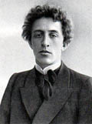 Александр Блок в жизни Цветаевой был поэтом, которого она чтила не как брата по ремеслу, а как божество от поэзии и которому, как божеству, поклонялась. Об отношении сестры к поэту Анастасия Цветаева пишет в своих воспоминаниях: «Творчество одного лишь Блока восприняла Марина на высоту столь поднебесную, что ни о какой сопричастности этой высоте она и помыслить не смела – только коленопреклонялась».
Чтец: стихотворение «Имя твоё».
Слайд № 19
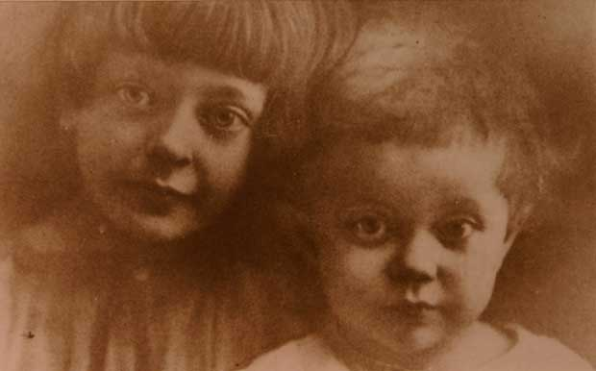 13 апреля 1917 года у Марины Цветаевой родилась вторая дочь Ирина. Годы первой мировой войны и революции они провели в России. Как и миллионы людей, жили среди голода и нищеты, холода и смерти. Связь с Сергеем Эфроном почти прекратилась.
От лица Марины Цветаевой: «Если вы живы, если мне суждено ещё раз с Вами увидеться, слушайте… Когда я Вам пишу, вы – есть, раз я Вам пишу. Если Бог сделает чудо – оставит Вас в живых, я буду ходить за Вами, как собака…»
Домашний быт был каторжным. Не было денег. Всё, что можно было продать –продано, сжечь-сожжено.
От лица Марины Цветаевой: «Добрые люди - практичные добрые люди - убедили меня отдать девочек в образцовый детский приют в Кунцеве. Я долго сопротивлялась, наконец, сдалась. Увы, во главе образцового приюта стоял мерзавец, спекулировавший детскими продуктами. Приехав навестить девочек, я нашла Алю почти безнадежно больной (и брюшняк, и сыпняк, и «инфлюэнция», и еще что-то). А Ирина еще «дюжила». А пока я билась с Алей и ее выхаживала, спасала, Ирина умерла в приюте - умерла с голоду».
Чтец:  Две руки, легко опущенные  На младенческую голову!  Были - по одной на каждую -  Две головки мне дарованы.  Но обеими - зажатыми -  Яростными - как могла! -  Старшую у тьмы выхватывая -  Младшей не уберегла. | Две руки - ласкать-разглаживать  Нежные головки пышные.  Две руки - и вот одна из них  За ночь оказалась лишняя.  Светлая - на шейке тоненькой -  Одуванчик на стебле!  Мной еще совсем не понято,  Что дитя мое в земле.

Слайд № 20
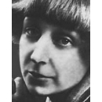1 июля 1921 года Марина Ивановна получила долгожданное письмо от мужа. Она воспрянула духом, начала хлопотать о загранпаспорте. В мае 1922 года Цветаева с дочерью Алей уезжает за границу к мужу, который был белым офицером. За рубежом она жила сначала в Берлине, потом три года в Праге; в ноябре 1925 года она перебралась в Париж. Жизнь была эмигрантская, трудная, нищая. Приходилось жить в пригороде, так как в столице было не по средствам. В Берлине оказалась под впечатлением книги Бориса Пастернака «Сестра моя – жизнь». Всегда искавшая собеседников и друзей, она нашла друга в Пастернаке.

Слайд № 21
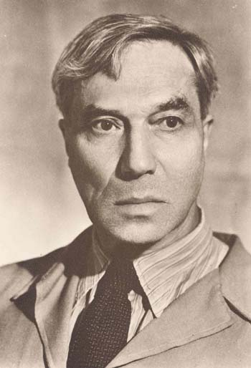Стихи его поразили Марину родством с её собственной душой. Их переписка является примером длительной, плодотворной, творческой дружбы. Но, как часто случалось в судьбе Цветаевой, её преследовал Рок разлуки. Пастернак жил в России, она за границей. Чтец: стихотворение «Рас-стояния: вёрсты, мили…»
Учитель: Поначалу белая эмиграция приняла Цветаеву как свою, ее охотно печатали и хвалили. Но вскоре картина существенно изменилась. Белоэмигрантская среда, с мышиной возней и яростной грызней всевозможных "фракций" и "партий", сразу же раскрылась перед поэтом во всей своей наготе. Постепенно ее связи с белой эмиграцией рвутся. Ее печатают все меньше и меньше, некоторые стихи и произведения годами не попадают в печать или вообще остаются в столе автора.
Слайд № 22
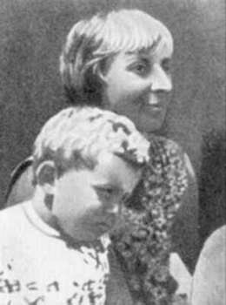 1 февраля 1925 года у Марины Ивановны родился «вымечтанный сын» Георгий, МУР – так называли его дома.
От лица Марины Цветаевой: «Если бы мне пришлось сейчас умереть, я бы дико жалела мальчика, которого люблю какой-то тоскливою, умиленною, благодарною любовью. Алю бы я жалела за другое и по-другому. Аля бы меня никогда не забыла, мальчик бы меня никогда не вспомнил».

Слайд № 23
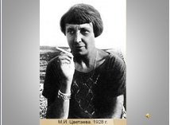 В последние годы эмиграции Цветаева пишет поэмы. Особое внимание занимает проза. Она пишет воспоминания о друзьях-современниках. Особо чувствовалась её тяга к истинно русскому. В 30-е годы она обращается к пушкинской теме: переводит стихи Пушкина на французский, посвящает Пушкину цикл стихов, в которых высочайшим образом оценивает его талант. Пишет очерки «Пушкин и Пугачёв», «Мой Пушкин», в которых с трепетом говорит о роли поэта в своей жизни. Все больше ощущает тоску по Родине.
От лица Марины Цветаевой: «Живу здесь, как под колпаком. Из русских знаю очень многих, но мало к кому тянет. А вообще, к людям очень тянет. И в Россию страшно как тянет. Как скоро мне можно будет вернуться? Так одинока, как это пятилетие, я никогда не была», «некому прочесть, некого спросить, не с кем поделиться», «Мой читатель, несомненно, в России. Пишу не для здесь, а для там».
Аудиозапись: стихотворение « Тоска по Родине! Давно»
От лица Марины Цветаевой: «Родина не есть условность территории, а принадлежность памяти и крови. Не быть в России, забыть Россию - может бояться только тот, кто Россию мыслит вне себя. В ком она внутри - тот теряет ее лишь вместе с жизнью».
Слайд № 24
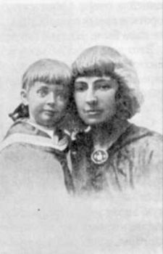В 1936-37 годах Цветаева готовилась к отъезду на Родину. Она вернулась потому, что мечтала обрести родину своему сыну. Важное значение для понимания поэзии 30-х годов имеет цикл «Стихи к сыну». Здесь она во весь голос говорит о Советском Союзе как о новом мире новых людей, как о стране особого склада и особой судьбы.
От лица Марины Цветаевой:
Ни к городу и ни к селу Езжай, мой сын, в свою страну, В край - всем краям наоборот!
Куда назад идти - вперед Идти, - особенно - тебе, Руси не видавшие.
................................
Нести в трясущихся горстях: "Русь - это прах, чти- этот прах! " От неиспытанных утрат Иди - куда глаза глядят!
................................
Нас родина не позовет!
Езжай, мой сын, домой - вперед В свой край, в свой век, в свой час - от нас В Россию вам, в Россию - масс, В наш - час страну! В сей - час - страну!
В на - Марс - страну! В без - нас страну!

Учитель: Сначала уехала Ариадна, следом - Сергей Эфрон. Летом 1939 года Марина Ивановна с сыном. Но Москва не приняла Цветаеву, стихи не печатали. Вскоре мужа и дочь обвинили в измене родине и арестовали. С этого времени ее постоянно посещали мысли о самоубийстве. После этого Цветаева была вынуждена скитаться.
Слайд № 25
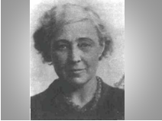 Её не арестовали - ее казнили незамечанием, непечатаньем, нищетой. Полгода, прежде чем получить временное жилье в Москве, она жила вместе с сыном в доме писателей в подмосковном поселке Голицыне. Встречи с А. Ахматовой и Б. Пастернаком не оправдали ожиданий Цветаевой. Функционеры Союза писателей отворачивались от нее, как от жены и матери «врагов народа». Подготовленный ею в 1940 году сборник стихов напечатан не был. Денег катастрофически не хватало, малые средства Цветаева зарабатывала переводами. Она была вынуждена принимать помощь немногих друзей.

Слайд № 26
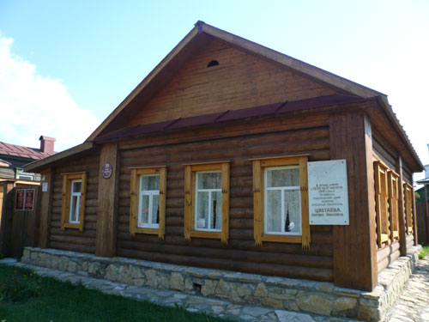 Потом грянула война. Марина Ивановна много тяжелее других восприняла объявление войны. Её охватило то, что зовут паническим ужасом. Она рвалась прочь из Москвы, чтобы спасти сына от опасности зажигательных бомб, которые он тушил. Так они оказались в Елабуге. Там не было работы. У руководства Союза писателей, эвакуированного в соседний город Чистополь, Цветаева просила разрешения поселиться в Чистополе и работать судомойкой в писательской столовой. Разрешение было дано, но места в столовой не оказалось, так как она еще не открылась. Неизвестность о судьбе Али и Сергея, между нею и сыном встала полоса отчуждения. Встречи с читающей Россией не состоялось…
Слайд № 27
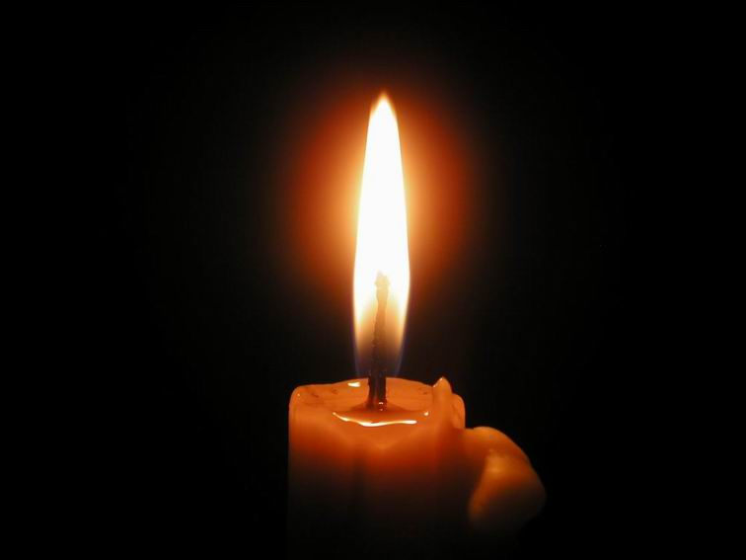 От лица Марины Цветаевой:
Захлёбываясь от тоски,
Иду одна без всякой мысли,
И опустились и повисли
Две тоненьких мои руки.

«Ничто не держит меня, не за что держаться».
Учитель: 31 августа 1941года Марина Цветаева покончила с собой.
Слайд № 28
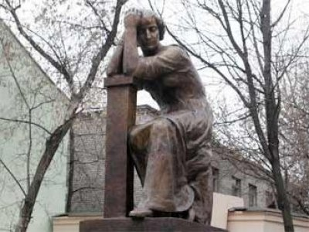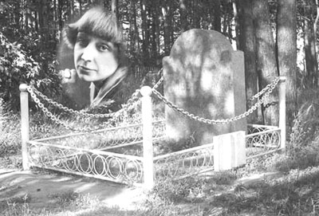
Чтец: стихотворение «Я умру на заре».
Учитель: Марина Цветаева ушла, но остались в вечности ее стихи.
Стихотворение «Кто создан из камня…»
Слайд № 29
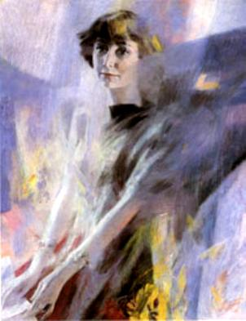

III. Итоги урока.
Итак, сегодня мы прикоснулись к поэтическому миру Марины Цветаевой. Дома вы готовили выразительное чтение ее стихов и свои комментарии к ним. Кто хочет высказаться? (Выслушиваем мнения студентов).
Сдайте ваши опросные листы.
Закончить урок мне бы хотелось еще одним романсом на стихи Цветаевой.
(Звучит романс «Под лаской плюшевого пледа…»).
IV. Домашнее задание. Эссе «Моя встреча с поэзией Марины Цветаевой».

